

У тебя всегда есть выбор. Только помни, что на одной чаше весов — здоровье и жизнь, а на другой — болезни и смерть, которую несут алкоголь, никотин и наркотики. Ты наивно надеешься, что все плохое обойдет тебя стороной. Еще бы! Ты силен, молод, здоров, весел. Но об организме надо заботиться постоянно, помогать ему — особенно сегодня, когда человек ежедневно подвергается стрессу, неблагоприятному воздействию окружающей среды. Когда у тебя начнут болеть сердце или почки, будет уже поздно. Может, стоит начать с того, чтобы вместо просиживания у компьютера поехать с друзьями за город?

**Я выбираю жизнь!!!**

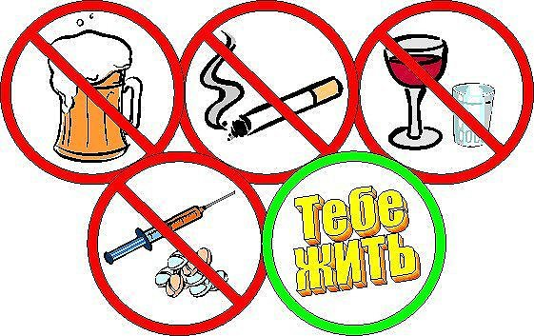Выбирай жизнь. Выбирай работу. Выбирай карьеру. Выбирай семью. Выбирай большие телевизоры, стиральные машины, автомобили, компакт-диск плееры, электрические консервные ножи. Выбирай хорошее здоровье, низкий уровень холестерина и стоматологическую страховку. Выбирай недвижимость и аккуратно выплачивай взносы. Выбери свой первый дом. Выбирай своих друзей. Выбери себе курорт и шикарные чемоданы. Выбери костюм-тройку лучшей фирмы из самого дорогого материала. Выбери набор «Сделай сам», чтобы было чем заняться воскресным утром. Выбирай диван, чтобы развалиться на нем и смотреть веселое шоу… Выбирай будущее. Выбирай жизнь…

**Враги твоего здоровья**

Сколько раз в день ты видишь картинку: зажженная сигарета и бутылка пива в руках? На самом деле она мало чем отличается от кадра из исторического фильма, где человек корчится от боли, выпив яд из бокала. Не веришь? Напрасно. Алкоголь и сигаретный дым тоже отравляют организм, но делают это постепенно. Самое опасное в сигаретах и спиртном, как и в наркотиках, то, что начальная эйфория и радость, которую они вызывают, очень скоро сменяются другой стадией — привыканием. Кстати, в средневековье королям специально давали небольшие дозы мышьяка, чтобы организм, привыкнув к яду, не реагировал на него. Добивались этим лишь одного: умирание растягивалось на несколько лет. Вот и организм курильщика или пьющего человека сначала привыкает к тому, что в него поступает яд, затем требует все больших и больших его доз, пока, наконец, отравленный, не утрачивает способность с ним бороться. В этом алкоголь, никотин — и наркотики — одинаковы.

Почему же тогда люди тянутся к бутылке и сигарете, если знают, что это вредно? Объяснение простое: и алкоголь, и никотин содержат вещества, влияющие на психику человека, способные бодрить или успокаивать. Так появляется иллюзия, что сигарета или бутылка пива помогают преодолеть страх, побороть сомнения, справиться с волнением или тревогой. Но беда в том, что это искусственные, неестественные бодрость и спокойствие, и они очень быстро проходят. Химические вещества, составляющие такие привычные «яды», совершенно чужды нашему организму. И хотя степень приносимого ими вреда может быть разной, все они вызывают сначала психологическую, а потом и физическую зависимость, желание вновь и вновь спровоцировать искусственное чувство спокойствия или уверенности в себе.

Что же делать? Во-первых, не думать, что природа бросила нас на произвол судьбы с нашими переживаниями и стрессами. На самом деле она все предусмотрела. Еще в 1970-е годы шотландские ученые обнаружили, что организм позвоночных животных может сам вырабатывать вещества, которые вызывают чувство удовольствия. Их назвали эндорфинами. Было установлено, что эти вещества способны блокировать нервные импульсы, которые мозг человека воспринимает как боль. Именно эндорфины подавляют стрессовые ощущения в нашем организме. Ловушка в том, что если начать принимать дополнительные психоактивные вещества, будь то никотин, кофеин, алкоголь или наркотики, выработка природных эндорфинов начнет сокращаться. И в конце концов ты останешься один на один со своим стрессом, страхами и волнением.

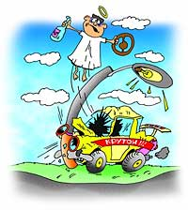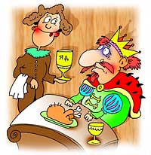

**Не дай обмануть себя!**

• **Неправда**, что алкоголь помогает почувствовать уверенность в себе. Он просто лишает чувства реальности.

• **Неправда**, что алкоголь дает силы для геройских поступков. Пьяные геройства заканчиваются в лучшем случае в больнице или в отделении милиции.

• **Неправда**, что алкоголь помогает завоевать авторитет в компании. В пьяном виде ты скорее наговоришь глупостей или покажешь себя в неприглядном виде.

• **Неправда**, что алкоголь дает ощущение свободы. Он, как и наркотики, подчиняет твою волю и вызывает зависимость.

• **Неправда**, что лучше пить, чем принимать наркотики. Алкоголь тоже яд, только более привычный. Но он так же разрушает мозг и весь организм.

• Сигарета не подарит тебе свежести и не даст ощущения приключения, как об этом кричит реклама. Настоящие приключения не имеют ничего общего с табаком.

• **Неправда**, что сигарета помогает расслабиться. Никотин только возбуждает нервные окончания на короткий срок. Лучше погуляй на открытом воздухе.

• **Неправда**, что сигарета помогает думать. Курение, наоборот, распыляет внимание.

• **Неправда**, что сигарета поможет найти решение твоих проблем. Дым рассеется, а проблемы за это время станут только острее.

• **Неправда**, что «легкие» сигареты приносят меньше вреда. Начиная с 1980-хгодов табачные концерны расплачиваются за свое вранье по искам в судах разных стран.

